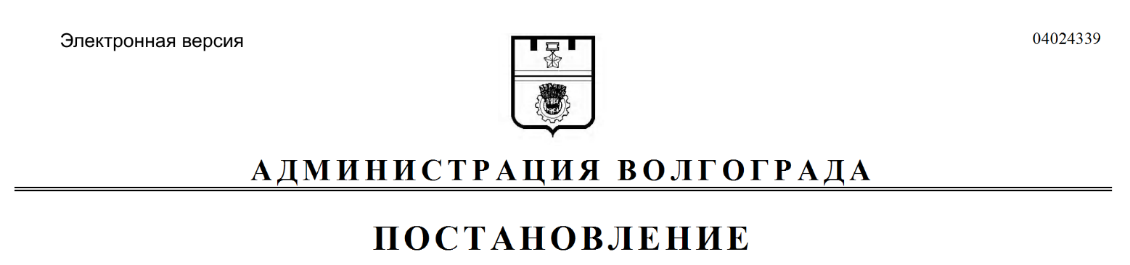
от 13.08.2018 № 1095

Об утверждении Положения о комиссии по выявлению освободившихся жилых помещений, расположенных на территории городского округа город-герой Волгоград

В целях организации работы по выявлению освободившихся жилых помещений, расположенных на территории городского округа город-герой Волгоград, в соответствии с частью 1 статьи 14 Жилищного кодекса Российской Федерации, руководствуясь статьями 7, 39 Устава города-героя Волгограда, администрация Волгограда
ПОСТАНОВЛЯЕТ:
1. Утвердить прилагаемое Положение о комиссии по выявлению освободившихся жилых помещений, расположенных на территории городского округа город-герой Волгоград.
2. Настоящее постановление вступает в силу со дня его официального опубликования.

Глава администрации В.В.Лихачев

УТВЕРЖДЕНО
постановлением
администрации Волгограда
от 13.08.2018 № 1095

ПОЛОЖЕНИЕ
о комиссии по выявлению освободившихся жилых помещений,
расположенных на территории городского округа город-герой Волгоград

1. Общие положения

1.1. Настоящим Положением определяется порядок деятельности комиссии по выявлению освободившихся жилых помещений, расположенных на территории городского округа город-герой Волгоград (далее – комиссия).
1.2. Комиссия в своей деятельности руководствуется Конституцией Российской Федерации, законами Российской Федерации, указами Президента Российской Федерации, постановлениями Правительства Российской Федерации, законодательством Волгоградской области, муниципальными правовыми актами Волгограда, настоящим Положением.
1.3. В состав комиссии входят председатель комиссии, заместитель председателя комиссии, секретарь комиссии и члены комиссии.
1.4. Комиссия осуществляет свою деятельность под руководством председателя комиссии.
1.5. В случае временного отсутствия председателя комиссии его обязанности исполняет заместитель председателя комиссии.
1.6. Состав комиссии утверждается постановлением администрации
Волгограда.
1.7. Задачей комиссии является организация и проведение обследования освободившегося жилого помещения муниципального жилищного фонда Волгограда, жилого помещения, подлежащего принятию в муниципальную собственность Волгограда (далее – жилые помещения) с целью:
подтверждения фактического освобождения жилых помещений и составления акта о санитарно-техническом состоянии, акта о принятии мер по сохранности;
обследования освободившегося жилого помещения муниципального жилищного фонда Волгограда на предмет его самовольного заселения посторонними лицами и составления акта о самовольно занятом жилом помещении;
составления донесений об освободившихся жилых помещениях и направления их в комитет жилищной и социальной политики администрации Волгограда.

2. Организация деятельности комиссии

2.1. Основанием для проведения обследования освободившегося жилого помещения муниципального жилищного фонда Волгограда являются поступившие в комиссию документы:
справка о гражданах, зарегистрированных по месту жительства либо по месту пребывания, с отметкой о снятии нанимателя и членов его семьи с регистрационного учета по конкретному адресу (с указанием оснований снятия с регистрационного учета), выдаваемая Государственным казенным учреждением Волгоградской области «Многофункциональный центр предоставления государственных и муниципальных услуг»;
копия финансового лицевого счета на жилое помещение, содержащего сведения о выбытии (отсутствии) нанимателя и членов его семьи либо одиноко проживавшего нанимателя, сумме задолженности за пользование жилым помещением (плата за наем) и коммунальные услуги и дате закрытия финансового лицевого счета, составляемого муниципальным казенным учреждением «Служба по обеспечению реализации жилищной политики», организациями, осуществляющими управление многоквартирными домами в установленном действующим законодательством Российской Федерации порядке либо организациями, производящими информационно-вычислительные работы по расчету платы за жилое помещение и коммунальные услуги;
справка о снятии с регистрационного учета граждан, проживавших в жилых помещениях, расположенных на территории городского округа город-герой Волгоград, представляемая Управлением по вопросам миграции Главного управления Министерства внутренних дел Российской Федерации по Волгоградской области;
соглашение о расторжении договора социального найма жилого помещения, договора найма жилого помещения специализированного жилищного фонда, договора найма жилого помещения жилищного фонда социального использования, заключаемое между нанимателем и наймодателем (в лице уполномоченной организации);
свидетельство, выписка из актовой записи или справка о смерти проживавшего нанимателя либо собственника жилого помещения, выданная органами записи актов гражданского состояния;
судебный акт, вступивший в законную силу, о расторжении (прекращении) договора социального найма жилого помещения, договора найма жилого помещения специализированного жилищного фонда, договора найма жилого помещения жилищного фонда социального использования, о выселении нанимателя жилого помещения муниципального жилищного фонда Волгограда и членов его семьи, о признании нанимателя и членов его семьи утратившими право пользования жилым помещением муниципального жилищного фонда Волгограда;
выписка из Единого государственного реестра недвижимости об основных характеристиках и зарегистрированных правах на объект недвижимости либо выписка из Единого государственного реестра недвижимости о переходе прав на объект недвижимости, свидетельство о праве на наследство по закону в отношении жилых помещений частного жилищного фонда, принятых в муниципальную собственность в качестве выморочного имущества.
2.2. Обследование жилого помещения проводится в срок не позднее пяти рабочих дней со дня поступления в комиссию документов, указанных в пункте 2.1 настоящего раздела.
2.3. Члены комиссии участвуют в ее работе лично. Обследование жилого помещения осуществляется комиссией в составе не менее трех членов комиссии.
2.4. Председатель комиссии:
осуществляет руководство деятельностью комиссии;
вносит предложения по изменению состава комиссии;
решает иные вопросы в рамках компетенции комиссии;
определяет состав лиц, участвующих в обследовании жилого помещения.
2.5. Поручения председателя комиссии, касающиеся организации работы комиссии, являются обязательными для всех членов комиссии.
2.6. Секретарь комиссии:
извещает членов комиссии о месте, дате и времени проведения обследования жилого помещения;
извещает членов комиссии о месте, дате и времени проведения заседания комиссии;
обеспечивает членов комиссии рабочими материалами, организует заседания комиссии и ведет протоколы заседаний комиссии;
обеспечивает составление акта о санитарно-техническом состоянии, акта о принятии мер по сохранности, акта о самовольно занятом жилом помещении муниципального жилищного фонда Волгограда, составление донесений об освободившихся жилых помещениях и направление указанных документов в комитет жилищной и социальной политики администрации Волгограда.
2.7. Акт о санитарно-техническом состоянии, акт о принятии мер по сохранности, акт о самовольно занятом жилом помещении составляются в одном экземпляре и подписываются членами комиссии, принимавшими участие в обследовании жилого помещения.
Донесения об освободившихся жилых помещениях составляются в одном экземпляре и подписываются председателем и секретарем комиссии.
2.8. В случае необходимости решения организационных вопросов, возникающих в процессе деятельности комиссии, проводится заседание комиссии.
2.9. Комиссия по результатам заседания принимает решения, которые оформляется протоколом. Протокол подписывается всеми присутствующими членами комиссии не позднее следующего дня после проведения заседания комиссии.
2.10. Заседание комиссии правомочно, если на нем присутствует не менее половины членов комиссии.

Комитет жилищной и социальной политики администрации Волгограда

